Муниципальное общеобразовательное учреждение
средняя общеобразовательная школа № 24 имени Бориса Рукавицына
(дошкольные группы)

«Формирование
здорового образа жизни
у детей дошкольного возраста»

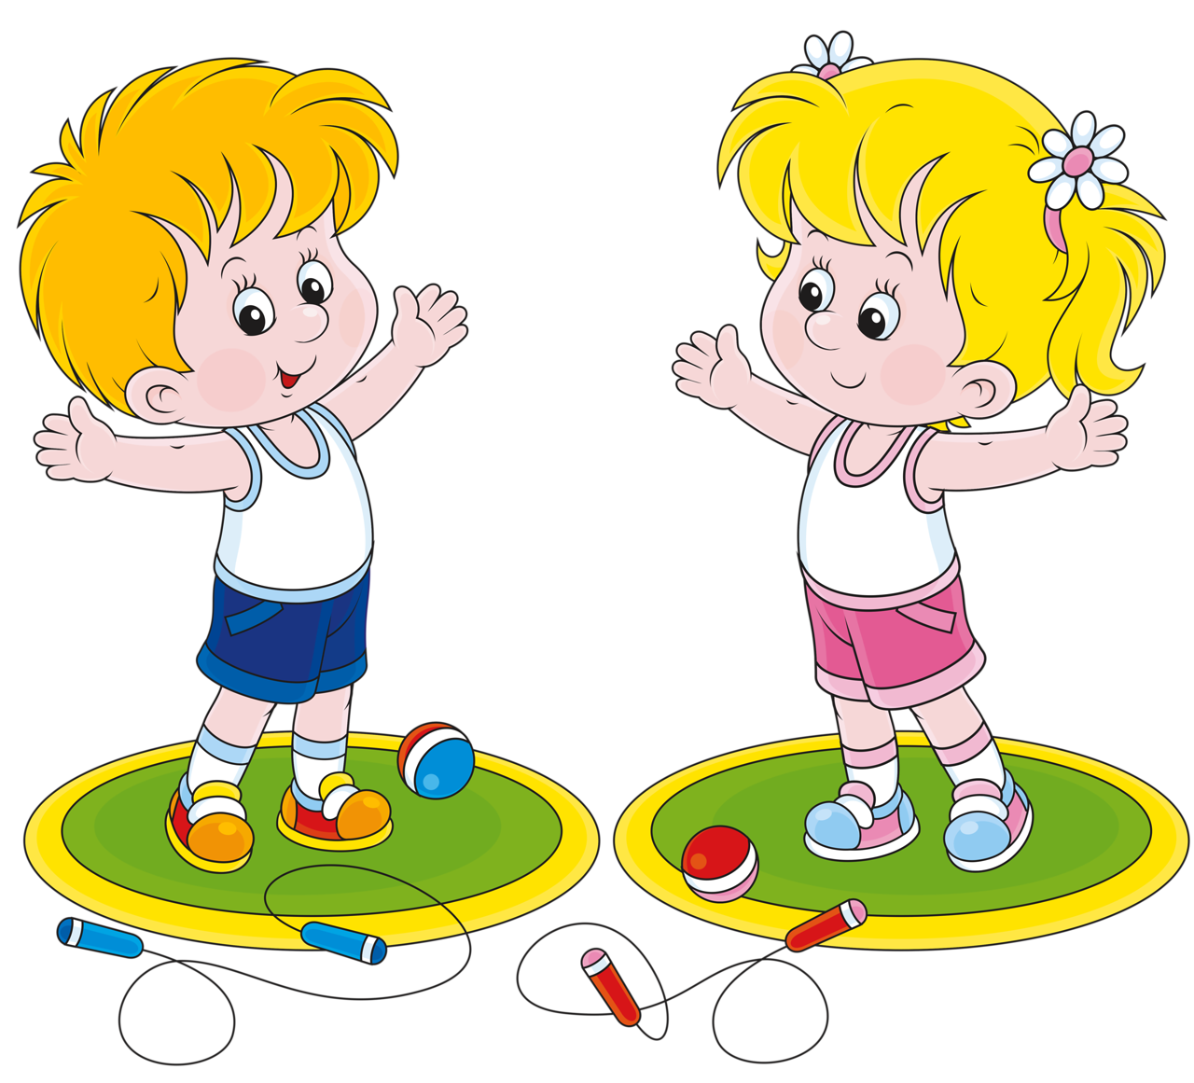

Воспитатель:
Орлова Елена Борисовна

Здоровье ребенка превыше всего…

Приоритетным направлением работы педагога является сохранение и укрепление здоровья детей.
В связи с потребностями интеллектуального развития современного человека снизился уровень двигательной активности в течение дня и как следствие – ухудшение здоровья общества. Но здоровыми людьми не становятся, а воспитываются с самого раннего возраста.
Поэтому свою работу воспитателя строю на обобщении имеющегося опыта и на поиске новых подходов к оздоровлению детей, повышаю двигательную активность во всех видах деятельности.
Дошкольный возраст является решающим этапом в формировании фундамента физического и психического здоровья ребенка. В этот период идет интенсивное развитие детского организма и становление его функциональных систем. Поэтому формировать здоровый образ жизни и воспитывать сознательное, ответственное отношение к здоровью необходимо начинать в детском возрасте. Дошкольное физическое воспитание должно формировать уровень здоровья и фундамент физической культуры будущего взрослого человека.
Решить эти задачи представляется возможным через физическое воспитание, а именно через внедрение здоровьесберегающих технологий.
Занятия физкультурой способствуют физическому развитию детей: совершенствуется координация движений, улучшается осанка, повышается жизненный тонус, что создает у ребенка бодрое, радостное настроение и благоприятно сказывается на состоянии организма в целом. Большое значение приобретает приобщение детей дошкольного возраста к осмысленному желанию вести здоровый образ жизни.
Хочу поделиться опытом по использованию здоровьесберегающих технологий в работе по оздоровлению детей в рамках проекта «Мы здоровье сбережём» (дети группы дошкольного возраста 4-5 лет).
Для решения задач по физическому воспитанию детей в группе оборудован физкультурный уголок (слайд 3), оснащенный в том числе нетрадиционными пособиями, в изготовлении которых принимали участие и родители (слайд 4).
Физическое развитие осуществляется через следующие формы:
- подвижные игры (слайды 5-9);
- гимнастика после сна (слайд 10);
- самомассаж (слайды 11-15),
- пальчиковая гимнастика;
- физкультминутки и динамические паузы;
- дыхательная гимнастика;
- закаливание.

Интеграция образовательных областей

Познавательное развитие (слайды 16-18):
- цикл бесед: «Где живёт витаминка?», «Полезная и вредная еда», «Чистота – залог здоровья», «Для чего нужна зарядка», «Микробы», «Правила поведения на прогулке», «Полезно – не полезно», «Личная гигиена», «Откуда берутся болезни», «Чтобы кожа была здоровой», «О здоровой пище», «Кто спортом занимается, здоровья прибавляется»;
- опыт «Грязный снег», выращивание лука;
- просмотр м/ф: «Королева зубная щётка», «Мойдодыр», «Федорино горе»;
- д/и «Что полезно, что вредно», «Разложи фрукты и овощи в корзины», «Чудесный мешочек» /фрукты и овощи; предметы личной гигиены/, «Чего не стало?», «Когда это бывает?» /части суток/;
- просмотр презентации «Виды спорта», рассматривание иллюстраций «Спорт».

Ознакомление с художественной литературой (слайд 19):
- чтение стихов, рассказов (К.Чуковский «Мойдодыр», «Федорино горе», «Доктор Айболит», А.Барто «Девочка чумазая», «Мы с Тамарой», «Я расту», С.Михалков «Прививка», «Не спать», «Грипп», «Чудесные таблетки», «Про мимозу», Ю.Тувим «Овощи», З.Александрова «Купание», С. Семёнов «Как стать неболейкой», А. Кутафин "Вовкина победа");
- загадки, пословицы и поговорки по теме проекта.

Развитие речи:
- речевые игры «Какой?», «Доскажи словечко»;
- творческое задание «Расскажи, а мы угадаем».

Продуктивная деятельность (слайды 20-21):
- рисование предметов личной гигиены;
- лепка «Витамины на тарелке»;
- аппликация «Готовим салат»;
- раскрашивание раскрасок «Виды спорта».

Игровая деятельность (слайды 22-23):
- д/и «Полезно-вредно», «Разрезные картинки», «Четвертый лишний»;
- с/р игра «Больница», «Строим больницу», «Магазин полезных продуктов», «Семья».

Работа с родителями (слайд 24):
- привлечение родителей к сбору художественной литературы, иллюстративного материала;
- изготовление нестандартного оборудования для физкультурного уголка;
- индивидуальные беседы о физических умениях и навыках каждого ребенка, о значимости совместной двигательной деятельности с детьми и т. д.;
- фотовыставка «За здоровьем в детский сад!»;
- анкетирование «Здоровье вашего ребёнка»;
- консультации, памятки, рекомендации на тему «Здоровый образ жизни»;
- домашнее задание: изготовление книжек – малышек «Спортом любим заниматься».

